SECTOR UTILITIES

Baja de varias acciones del sector por expectativas de congelamiento tarifaro .
En N.Y. las acciones cotizantes cerraron negativas.
TRAN cierra en $ 26,75 con baja de -0.74% en la semana.
PAMP queda en $ 58,90 con suba de 1.73% respecto del cierre anterior y en N.Y. cierra en us$ 10.99 bajando un -1.44%.
EDN finaliza la semana en $ 24,05 bajando el -6.60% en la semana y en N.Y. queda en us$ 3.71 bajando un -6.08%.
CEPU finaliza en $ 31.95 con una perdida de -7.26% en pesos y en N.Y. alcanza us$ 2.46 bajando -11.51%,
Mantenemos posiciones comprados en todos los activos del sector con potencial señal de venta en EDN y TRAN por debajo de determinados valores.

EVOLUCION DE LOS ACTIVOS EN LA SEMAN
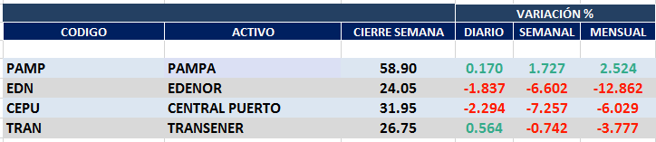

PAMPA (Cierre al 21/08/2020 $ 58,90)

Señal de compra el 01/06 en $ 50,00.

Señal de venta el 12/06 en $ 49,00.

Señal de compra el 03/07 en $ 47,00.

Señal de compra el 12/12 en $43,00.

Señal de venta el 23/01 en $47.00.

Señal de compra el 03/04 en $ 38,00.

Señal de venta el 27/05 en $ 53,00

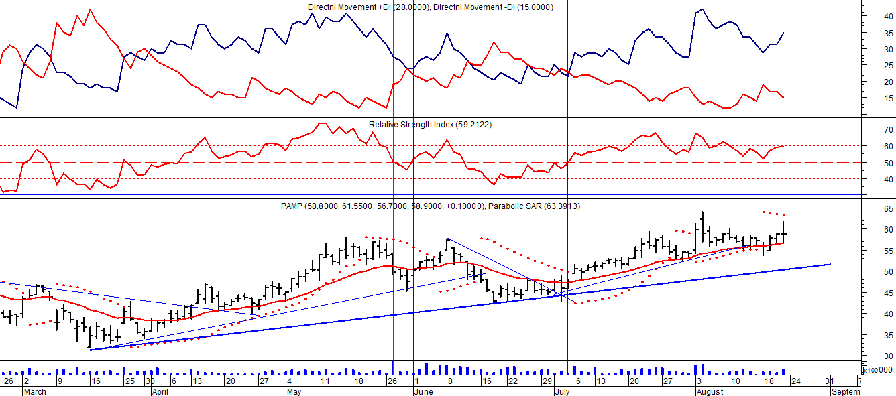
EDENOR (Cierre al 21/08/2020 $ 24,05)
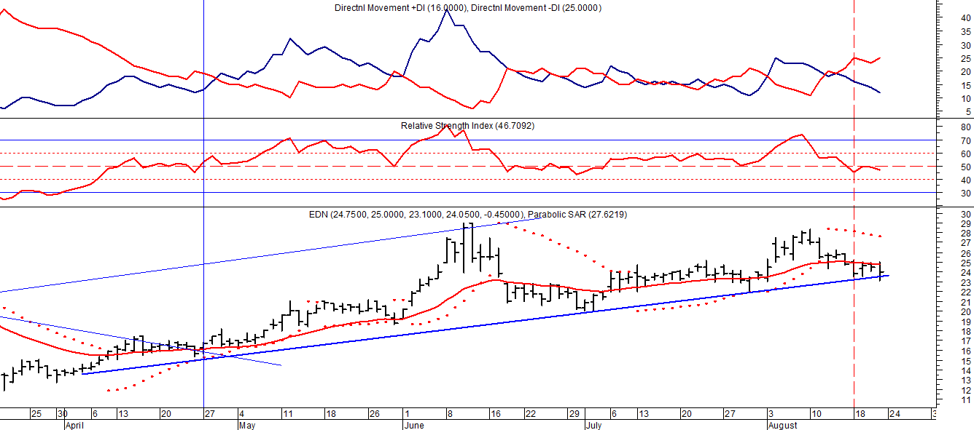

Señal de compra el 15/08/2018 en $ 44,00.

Señal de venta el 20/02/2019 en $ 53,00.

Señal de compra el 18/12/2019 en $ 21,00.

Señal de venta el 24/01 en $ 22,50.

Señal de compra el 27/04 en $ 16.00.

Potencial señal de venta por debajo de $ 24,00

TRAN (Cierre al 21/08/2020 $ 26,75)
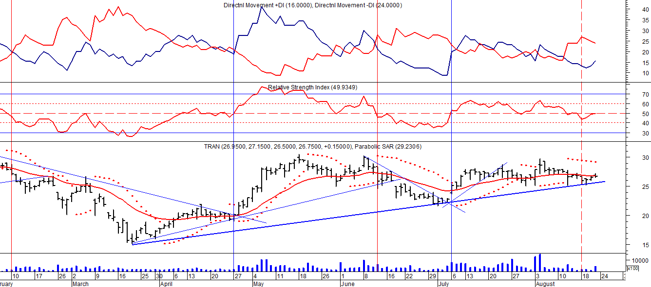

Señal de compra el 03/05 en $ 36,00.
Señal de venta el 12/08 en $ 24,00.
Señal de venta el 7/02 en $ 28,00.
Señal de compra el 27/04 en $ 20,00.
Señal de venta el 12/06 en $ 26,00
Señal de compra el 06/07 en $ 25,00.
Potencial señal de venta por debajo de $ 25,00.

CEPU (Cierre al 21/08/2020 $ 31,95)
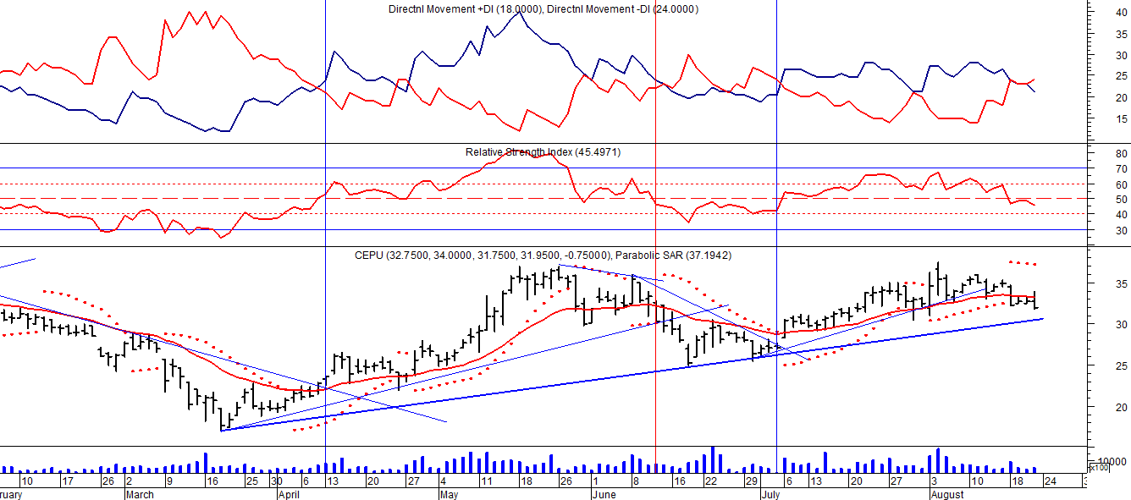

Señal de compra el 14/04 en $ 23,00.
Señal de venta el 12/06 en $ 30,00.
Señal de compra el 06/07 en $ 30,00.

